Cine Club Universitario

La Linterna Mágica

Centro de Estudios Regionales

Circulo de la Prensa - Mendoza 240

Martes 10 de Diciembre

20.30 hs.

"Cine Sacramental"

Ficha Técnica

Título Original: “Der Name der Rose”

Director : Jean-Jacques Annaud

Producción: Neue Constantin Film

País: RFA

Año: 1986

Género: Drama

Duración: 131 min.

Idioma: Ingles

Sinopsis
Siglo XIV. Fray Guillermo de Baskerville (Sean Connery), monje franciscano y antiguo inquisidor, y su inseparable discípulo, el novicio Adso de Melk (Christian Slater), visitan una abadía benedictina, situada en el norte de Italia, para esclarecer la muerte del joven miniaturista Adelmo de Otranto. Durante su estancia, desaparecen misteriosamente otros monjes que después aparecen muertos.

Critica:

El desasosiego reina en el primer plano de El nombre de la rosa. Un amplio paisaje rodea a dos mínimas figuras que lo atraviesan. Son Guillermo de Baskerville y su novicio Adso de Melk que se dirigen hacia una abadía benedictina en la que, del mismo modo que al principio son rodeados por el gran paisaje, se verán envueltos por algo que, en un principio, no debería permanacer entre las paredes de semejante templo, algo que no es otra cosa que el pecado. El pecado rebosa por las paredes de la abadía generando un oscuro misterio que el monje franciscano y su acompañante intentaran resolver.

En 1986 Jean-Jacques Annaud dirigió El nombre de la rosa, película de misterio basada en la novela publicada por Umberto Eco en 1980.

El director de El amante, El oso o Siete años en el Tíbet logró con dicha adaptación la consagración comercial como realizador.

La acertada mezcla de intriga y filosofía que ofrece la obra se ve reforzada por el elenco de actores que dieron vida a los personajes. Actores de fama mundial como son Sean Connery, Christian Slater o F. Murray Abraham.

Resulta difícil discernir que aspecto resulta más interesante de toda la película. Una eterna lucha entre razón y corazón, entre fe y duda se libra en ambientes oscuros alimentados por el paso de los años. Alimentados por la pobreza de espíritu y alimentados sobretodo por el pecado. La ambientación de la película es más que notable.

A la proyección funesta que surge de cada elemento y que nos obliga a sentir un temor predominante en cada uno de los espacios, se le suma el debate mental que nos provoca las acciones que vemos. La filosofía, la religión, la fe, todo se entremezcla a modo de pistas inductivas que permitirán a los dos protagonistas llegar a una resolución sorprendente aunque lógica por otra parte.

Si tuviéramos que destacar algún aspecto dentro de la excelente globalidad, el campo elegido sería el de los personajes, concretamente el de su caracterización.

Cada uno de ellos nos sorprende por su peculiaridad. Su individualidad abrumadora salta a la vista como reflejo del dilema moral que reposa en su interior. Seres deformes y esperpénticos que parecen ser modelados por sus propios pecados. Sin duda alguna son ellos los que dotan de una fuerza más intensa al conjunto de la película. Sin ellos, El nombre de la rosa aunque sobresaliente, no sería más que una historia detectivesca con tintes bastante marcados y reconocidos, de otra famosa pareja practicante de las más sorprendentes técnicas inductivas com son Dr. Watson y Sherlock Holmes.

Así pues, conjuntando la maestría ejercitada en los comentados aspectos, Jean-Jacques Annaud logra con El nombre de la rosa crear una película memorable y que no ofrece dudas del porqué resultó ser una obra de gran éxito.

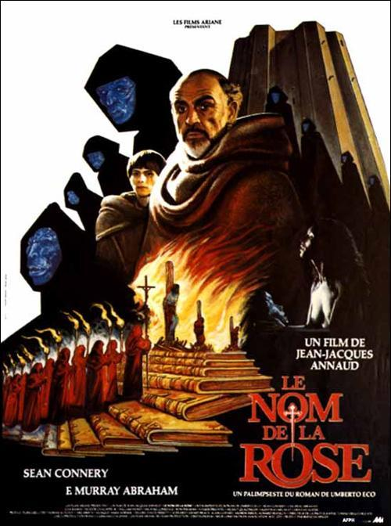

AUSPICIAN “La Linterna Mágica”:

Circulo de la Prensa

